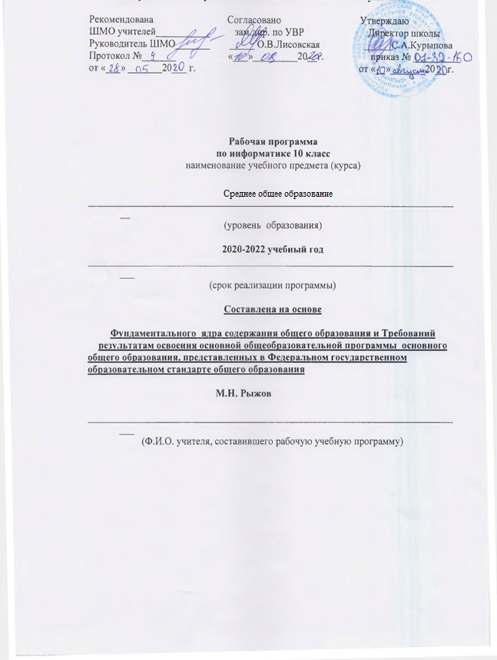

Планируемые результаты освоение курса информатики средней школы:

Выпускник научится использовать термины: информация, информационные процессы, программирование, шифрование, кодирование, растровая и векторная графика, архитектура ПК, массивы, символьная информация.
Выпускник получит возможность: создавать программы на основных языках программирования, понимать и уметь применять знания архитектуры ПК в повседневной жизни, считать объем информации в тексте, кодировать информацию, понимать различия растровой и векторной графики, пользоваться графическими редакторами на базовом уровне .
личностным, включающим готовность и способность обучающихся к саморазвитию и личностному самоопределению, сформированность их мотивации к обучению и целенаправленной познавательной деятельности, системы значимых социальных и межличностных отношений, ценностно-смысловых установок, отражающих личностные и гражданские позиции в деятельности, социальные компетенции, правосознание, способность ставить цели и строить жизненные планы, способность к осознанию российской идентичности в поликультурном социуме;
метапредметным, включающим освоенные обучающимися межпредметные понятия и универсальные учебные действия (регулятивные, познавательные, коммуникативные), способность их использования в учебной, познавательной и социальной практике, самостоятельность планирования и осуществления учебной деятельности и организации учебного сотрудничества с педагогами и сверстниками, построение индивидуальной образовательной траектории;
предметным, включающим освоенные обучающимися в ходе изучения учебного предмета умения специфические для данной предметной области, виды деятельности по получению нового знания в рамках учебного предмета, его преобразованию и применению в учебных, учебно-проектных и социально-проектных ситуациях, формирование научного типа мышления, научных представлений о ключевых теориях, типах и видах отношений, владение научной терминологией, ключевыми понятиями, методами и приемами.
Программа позволяет добиваться следующих результатов освоения образовательной программы основного общего образования:
Личностные результаты освоения образовательной программы:
1) сформированность мировоззрения, соответствующего современному уровню развития науки и общественной практики;
2) сформированность навыков сотрудничества со сверстниками, детьми младшего возраста, взрослыми в образовательной, общественно полезной, учебно-исследовательской, проектной и других видах деятельности;
3) бережное, ответственное и компетентное отношение к физическому и психологическому здоровью как собственному, так и других людей, умение оказывать первую помощь;
4) готовность и способность к образованию, в том числе самообразованию, на протяжении всей жизни; сознательное отношение к непрерывному образованию как условию успешной профессиональной и общественной деятельности; осознанный выбор будущей профессии и возможностей реализации собственных жизненных планов.
Метапредметные результаты освоения образовательной программы:
1) умение самостоятельно определять цели и составлять планы; самостоятельно осуществлять, контролировать и корректировать учебную и внеучебную (включая внешкольную) деятельность; использовать все возможные ресурсы для достижения целей; выбирать успешные стратегии в различных ситуациях;
2) умение продуктивно общаться и взаимодействовать в процессе совместной деятельности, учитывать позиции другого, эффективно разрешать конфликты;
3) готовность и способность к самостоятельной информационно-познавательной деятельности, включая умение ориентироваться в различных источниках информации, критически оценивать и интерпретировать информацию, получаемую из различных источников;
4) владение навыками познавательной рефлексии как осознания совершаемых действий и мыслительных процессов, их результатов и оснований, границ своего знания и незнания, новых познавательных задач и средств их достижения.
Предметные результаты освоения образовательной программы:
1) сформированность представлений о роли информации и связанных с ней процессов в окружающем мире;
2) владение навыками алгоритмического мышления и понимание необходимости формального описания алгоритмов;
3) владение умением понимать программы, написанные на выбранном для изучения универсальном алгоритмическом языке высокого уровня; владение знанием основных конструкций программирования; владение умением анализировать алгоритмы с использованием таблиц;
4) владение стандартными приемами написания на алгоритмическом языке программы для решения стандартной задачи с использованием основных конструкций программирования и отладки таких программ;
5) сформированность представлений о способах хранения и простейшей обработке данных;
6) сформированность базовых навыков и умений по соблюдению требований техники безопасности, гигиены и ресурсосбережения при работе со средствами информатизации.

10 класс
Результаты
Обучающиеся должны знать и понимать:
- Три философские концепции информации.
- Понятие информации в частных науках: нейрофизиологии, генетике, кибернетике, теории информации.
- Что такое язык представления информации, какие бывают языки.
- Понятия «кодирование» и «декодирование» информации.
- Примеры технических систем кодирования информации: азбука Морзе, телеграфный код Бодо.
- Понятия «шифрование», «дешифрование».
- Сущность объемного (алфавитного) подхода к измерению информации.
- Определение бита с позиции алфавитного подхода.
- Связь между размером алфавита и информационным весом символа (в приближении равновероятности символов).
- Связь между единицами измерения информации: бит, байт, Кб, Мб, Гб.

Обучающиеся должны уметь:

- Решать задачи на измерение информации, заключенной в тексте, с позиции алфавитного подхода (в приближении равной вероятности символов).
- Решать несложные задачи на измерение информации, заключенной в сообщении, используя содержательный подход (в равновероятном приближении).
- Выполнять пересчет количества информации в разные единицы.
- Получать внутреннее представление целых чисел в памяти компьютера.
- Определять по внутреннему коду значение числа.
- Вычислять размет цветовой палитры по значению битовой глубины цвета.
- Вычислять объем цифровой звукозаписи по частоте дискретизации, глубине кодирования и времени записи.

СОДЕРЖАНИЕ УЧЕБНОГО ПРЕДМЕТА
Информатика – это наука о закономерностях протекания информационных процессов в системах различной природы, о методах, средствах и технологиях автоматизации информационных процессов. Она способствует формированию современного научного мировоззрения, развитию интеллектуальных способностей и познавательных интересов школьников; освоение базирующихся на этой науке информационных технологий необходимых школьникам, как в самом образовательном процессе, так и в их повседневной и будущей жизни.
Приоритетными объектами изучения информатики в старшей школе являются информационные системы, преимущественно автоматизированные информационные системы, связанные с информационными процессами, и информационные технологии, рассматриваемые с позиций системного подхода.
Это связано с тем, что базовый уровень старшей школы, ориентирован, прежде всего, на учащихся – гуманитариев. При этом, сам термин "гуманитарный" понимается как синоним широкой, "гуманитарной", культуры, а не простое противопоставление "естественнонаучному" образованию. При таком подходе важнейшая роль отводиться методологии решения нетиповых задач из различных образовательных областей. Основным моментом этой методологии является представления данных в виде информационных систем и моделей с целью последующего использования типовых программных средств.
Это позволяет:
- обеспечить преемственность курса информатики основной и старшей школы (типовые задачи – типовые программные средства в основной школе; нетиповые задачи – типовые программные средства в рамках базового уровня старшей школы);
- систематизировать знания в области информатики и информационных технологий, полученные в основной школе, и углубить их с учетом выбранного профиля обучения;
- заложить основу для дальнейшего профессионального обучения, поскольку современная информационная деятельность носит, по преимуществу, системный характер;
- сформировать необходимые знания и навыки работы с информационными моделями и технологиями, позволяющие использовать их при изучении других предметов.

В предлагаемом курсе информатики выделяются следующие разделы.
.
Информация
Информация. Представление информации. Измерение информации. Представление чисел в компьютере. Представление текста, изображения и звука в компьютере.

Информационные процессы
Хранение и передача информации. Обработка информации и алгоритмы. Автоматическая обработка информации. Информационные процессы в компьютере.
Программирование
Алгоритмы, структуры алгоритмов, структурное программирование. Программирование линейных алгоритмов. Логические величины и выражения, программирование ветвлений. Программирование циклов. Подпрограммы. Работа с массивами. Работа с символьной информацией.

Требования к уровню подготовки учащихся 10 класса установлены Государственным стандартом основного общего образования в соответствии с обязательным минимумом содержания.

Тема 1. «Информация» (12 часов)

Обязательный минимум содержания образовательной области информатика
- Информация.
- Представление информации.
- Измерение информации.
- Представление чисел в компьютере.
- Представление текста, изображения и звука в компьютере.

Требования к уровню подготовки обучающихся
Уровень обязательной подготовки обучающихся:
- Уметь определять в конкретном процессе передачи информации источник, приемник, канал.
- Уметь кодировать и декодировать сообщения, используя простейшие коды.
- Уметь измерять информационный объем текста в байтах.
- Уметь пересчитывать количество информации в различных единицах (битах, байтах, Кб, Мб, Гб).
- Уметь осуществлять поиск информации в сети Интернет с использованием простых запросов (по одному признаку).

Уровень возможной подготовки обучающихся:
- Уметь использовать основные методы кодирования и декодирования данных и информацию о причинах искажения данных при их передаче.

Тема 2. «Информационные процессы» (5 часов)

Обязательный минимум содержания образовательной области информатика
- Хранение и передача информации.
- Обработка информации и алгоритмы.
- Автоматическая обработка информации.
- Информационные процессы в компьютере.

Требования к уровню подготовки обучающихся
Уровень обязательной подготовки обучающихся:
- Уметь выбирать и запускать нужную программу.
- Уметь работать с основными элементами пользовательского интерфейса: использовать меню, обращаться за справкой, работать с окнами (изменять размеры и перемещать окна, реагировать на диалоговые окна).
- Уметь вводить информацию в компьютер с помощью клавиатуры (приёмы квалифицированного клавиатурного письма), мыши и других технических средств.

Уровень возможной подготовки обучающихся:
- Уметь работать с библиотеками программ.
- Уметь разрабатывать математические объекты информатики, в том числе логические формулы и схемы.

Тема 3. «Программирование обработки информации» (16 часов)

Обязательный минимум содержания образовательной области информатика

- Алгоритмы, структуры алгоритмов, структурное программирование.
- Программирование линейных алгоритмов.
- Логические величины и выражения, программирование ветвлений.
- Программирование циклов.
- Подпрограммы.
- Работа с массивами.
- Работа с символьной информацией.

Требования к уровню подготовки обучающихся
Уровень обязательной подготовки обучающихся:
- Уметь читать и понимать простейшие программы, написанные на выбранном для изучения универсальном алгоритмическом языке высокого уровня.
- Уметь составлять и анализировать несложные алгоритмические структуры.
- Уметь использовать готовые прикладные компьютерные программы в соответствии с типом решаемых задач и по выбранной специализации.
- Уметь создавать на алгоритмическом языке программы для решения типовых задач базового уровня из различных предметных областей с использованием основных алгоритмических конструкций.

Уровень возможной подготовки обучающихся

- Уметь применять навыки и опыт разработки программ в выбранной среде программирования, включая тестирование и отладку программ.
- Уметь использовать универсальный язык программирования высокого уровня (по выбору) и представления о базовых типах данных и структурах данных.

Тематическое планирование
№ | Наименование раздела, темы | Количество контрольных, лабораторных , практических работ | Количество часов
1 | Информация | 5 | 12
2 | Информационные процессы | 1 | 5
3 | Программирование обработки информации | 10 | 17
 | Всего |  | 34

Календарно-тематическое планирование
№ | Наименование раздела, темы | Количество часов | Дата (план) | Дата (факт)
1 | Введение. Структура информатики. Техника безопасности и организация рабочего места | 1
2 | Понятие информации. Представление информации, языки, кодирование. | 1
3 | Практическая работа "Шифрование данных" | 1
4 | Измерение информации. Объемный подход | 1
5 | Измерение информации. Содержательный подход. | 1
6 | Практическая работа «Измерение информации» | 1
7 | Представление чисел в компьютере. | 1
8 | Практическая работа «Представление чисел» | 1
9 | Представление текста, изображения и звука в компьютере | 1
10 | Практическая работа «Представление текстов. Сжатие текстов» | 1
11 | Практическая работа «Представление изображения и звука» | 1
12 | Контрольная работа по теме «Информация». Хранение и передача информации | 1
13 | Обработка информации и алгоритмы. Практическая работа «Управление алгоритмическим исполнителем» | 1
14 | Автоматическая обработка информации | 1
15 | Практическая работа «Автоматическая обработка данных» | 1
16 | Информационные процессы в компьютере | 1
17 | Контрольная работа по теме «Информационные процессы». Алгоритмы, структура алгоритмов. | 1
18 | Программирование линейных алгоритмов. | 1
19 | Практическая работа «Программирование линейных алгоритмов» | 1
20 | Логические величины и выражения, программирование ветвлений | 1
21 | Практическая работа «Программирование логических выражений» | 1
22 | Практическая работа «Программирование ветвящихся алгоритмов» | 1
23 | Программирование циклов | 1
24 | Практическая работа «Программирование циклических алгоритмов» | 1
25 | Практическая работа «Программирование циклических алгоритмов» | 1
26 | Подпрограммы | 1
27 | Практическая работа «Программирование с использованием подпрограмм» | 1
28 | Массивы. Типовые задачи обработки массивов | 1
29 | Массивы ввод и вывод массивов | 1
30 | Практическая работа «Программирование обработки одномерных массивов» | 1
31 | Практическая работа «Программирование обработки двумерных массивов» | 1
32 | Работа с символьной информацией | 1
33 | Практическая работа «Программирование обработки строк символов» | 1
34 | Контрольная работа по теме «Программирование» | 1

